密立根油滴实验——电子电荷的测量
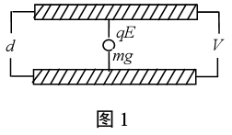
【实验原理】
- 静态（平衡）测量法
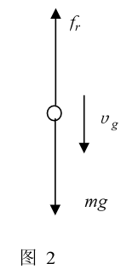
用喷雾器将油滴喷入两块相距为d的平行极板之间。油在喷射撕裂成油滴时，一般都是带电的。设油滴的质量为m，所带的电量为q，两极板间的电压为V ，如图 1 所示。如果调节两极板间的电压V ，可使两力达到平衡，这时：
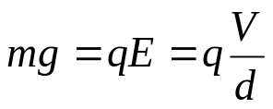 (1)
为了测出油滴所带的电量q，除了需测定平衡电压V 和极板间距离d 外，还需要测量油滴的质量m。因m很小，需用如下特殊方法测定：平行极板不加电压时，油滴受重力作用而加速下降，由于空气阻力的作用，下降一段距离达到某一速度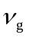后，阻力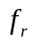与重力mg平衡，如图 2 所示（空气浮力忽略不计），油滴将匀速下降。此时有：
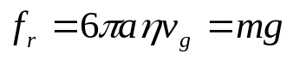 (2)
其中是空气的粘滞系数，是油滴的半径。经过变换及修正，可得斯托克斯定律：
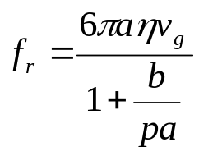 (3)
其中b是修正常数， b=6.17×10⁻⁶m·cmHg,p为大气压强，单位为厘米汞高。
至于油滴匀速下降的速度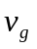，可用下法测出：当两极板间的电压V为零时,设油滴匀速下降的距离为，时间为t_{g}，则 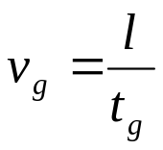 (4)
最后得到理论公式：
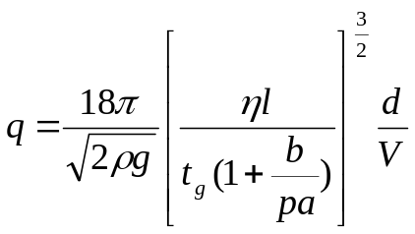 (5)
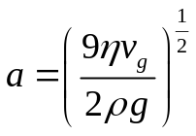
空气粘度：=1.8310⁻⁵pa·s
升降路程：l=210⁻³m
油滴密度：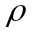=981kg·m⁻³（20℃）
重力加速度：g=9.7986m·s⁻²
电极距离： d=5.0010⁻³m
修正常数：b=6.1710⁻⁶m·cmHg
大气压强：p=69.0cmHg
由以上数据带入公式得：